AirHelp, a maior organização do mundo especializada na defesa dos direitos dos passageiros aéreos, propõe

Planeie a sua viagem com uma APP ou site para cada momento

A AirHelp, que ajuda os viajantes com todas as indemnizações por atrasos, cancelamentos ou recusas de embarque das companhias aéreas, pretende tornar as viagens de cada passageiro memoráveis. Por essa razão, elaborou uma lista das melhores apps e páginas web para cada momento da viagem. Para uma viagem bem organizada e sem percalços.

Lisboa, 18 de outubro de 2023.- Diga-me em que ponto se encontra a sua viagem e eu dir-lhe-ei qual a melhor solução digital para si. Este bem que poderia ser este o lema da missão da AirHelp, a maior organização do mundo especializada na defesa dos direitos dos passageiros aéreos, que apresenta as melhores apps ou páginas online para cada momento da viagem. Numa época em que se começa a planear pequenas escapadinhas para aproveitar os feriados de Dezembro e visitas aos Mercados natalícios europeus nas férias de Natal, é importante estar preparado e dispor de todos os recursos para que a sua viagem seja um sucesso.
Assim, estas são as recomendações da AirHelp para organizar todos os momentos das viagens.
1. Packpoint: a lista do que levar para nada faltar
Quando se trata de fazer a mala, muitos são aqueles que fazem listas para não se esquecerem de nenhum pormenor. Ainda assim, quantas vezes saímos de casa com a sensação de nos termos esquecido de algo? Graças ao Packpoint, uma app de utilização gratuita, a lista será criada automaticamente de acordo com o destino escolhido, tendo em conta o clima e as preferências do viajante no seu destino.

2. TravelBank: definir um orçamento real da viagem
Quantas vezes planeamos gastar um determinado montante nas férias e acabamos por gastar mais? Com o TravelBank, é possível obter um orçamento de viagem real através das diferentes despesas, desde as reservas de voos até às refeições. Esta sugestão reúne os custos, o que significa que pode viajar de autocarro em vez de carro e comer nos melhores restaurantes, ou apanhar o metro em vez de táxis e ficar num hotel melhor. No final da viagem, o TravelBank disponibiliza um relatório de despesas e, se não gastar todo o seu orçamento inicial, pode receber um cartão-presente para gastar em plataformas como a Uber ou o Airbnb com as poupanças.

3. Civitatis: reservar excursões, em português,em qualquer parte do mundo
A Civitatis é a empresa líder em distribuição online de atividades, excursões e visitas guiadas em português e espanhol nos principais destinos turísticos do mundo. Com esta app é fácil reservar milhares de atividades, visitas guiadas e execuções, em português, no mundo inteiro para aproveitar cada viagem ao máximo.

4. XE Currency: saber a taxa de câmbio em tempo real
A aplicação XE Currency oferece taxas de câmbio em tempo real para moedas de todo o mundo, com conversões atualizadas ao minuto. Esta app pode ajudar os viajantes a fazer conversões rápidas quando fazem compras no país que visitam. Além disso, pode monitorizar até dez das moedas favoritas do utilizador e saber quando o valor muda.

5. AirHelp: caso exista algum imprevisto na viagem
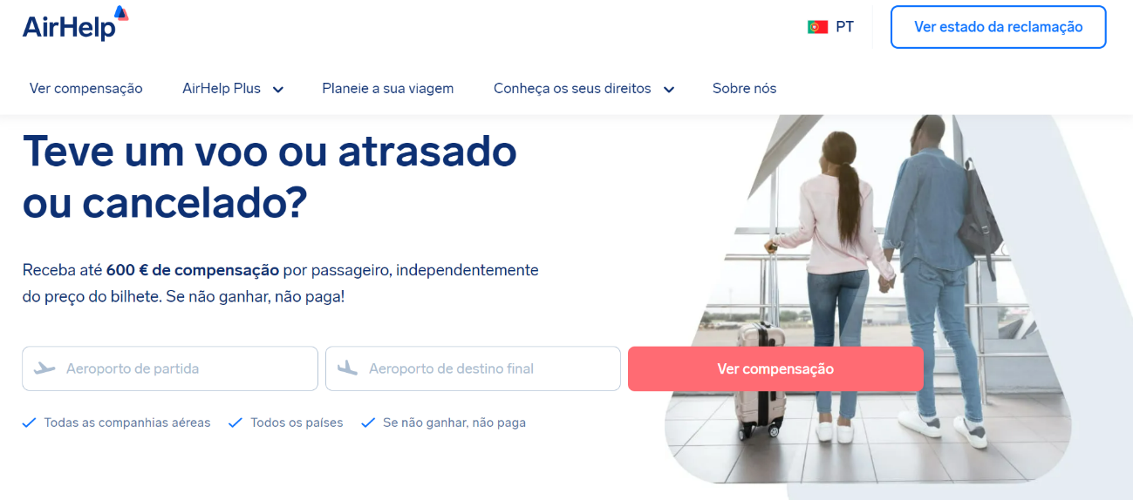
Quando um voo é cancelado ou atrasado, o passageiro tem muitas vezes direito a uma indemnização, mas a falta de conhecimentos sobre o assunto impede muitas pessoas de apresentarem o pedido. A AirHelp ajuda os passageiros a verificar o seu direito a pedir uma indemnização de voo no seu site, permitindo verificar a sua elegibilidade no local. Se o pedido do passageiro for aceite, a empresa transfere automaticamente a indemnização para a sua conta. Graças ao apoio prestado pela AirHelp nestes casos, os passageiros podem viajar com tranquilidade nestas e noutras datas. No caso de perturbações causadas pela companhia aérea, a indemnização pode ir até 600 euros por pessoa e por viagem, desde que esta seja efetuada a partir de países da UE. Os pedidos de indemnização podem ser apresentados até três anos após a data do voo, período durante o qual os consultores da AirHelp tratam de todas as formalidades.

Sobre a AirHelp
A AirHelp é a maior organização do mundo especializada na defesa dos direitos dos passageiros aéreos. Fundada em 2013, a empresa tem ajudado os viajantes a obter compensações por voos atrasados, cancelados ou em overbooking, com mais de 15 milhões de voos registados. A AirHelp, com mais de 400 assistentes, desenvolve ações legais e políticas para reforçar os direitos dos passageiros aéreos em todo o mundo. Desta forma, a empresa já ajudou mais de dois milhões de pessoas a receber indemnizações em todo o mundo. A AirHelp tem a confiança dos seus clientes: 4,9 milhões de utilizadores do AirHelp Plus e uma classificação de 4,6/5 da Trustpilot. Mais informações em: https://www.airhelp.com/pt-pt/

Para mais informações, contactar:
Liliana Lopes | Tel.: 965 207 359 | E-Mail: airhelp.portugal@actitud.agency

